Lier les heures et les dates ! Cartes
Fiche 7a

J’ai :  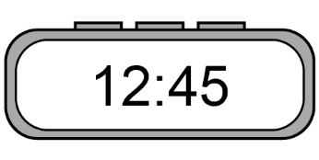 | Qui a ?  1er octobre 2022
J’ai :  01/10/22 | Qui a ?  Minuit
J’ai :  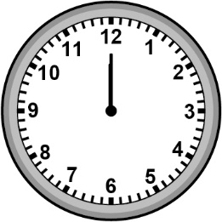 | Qui a ?  1er juillet 2021
J’ai :  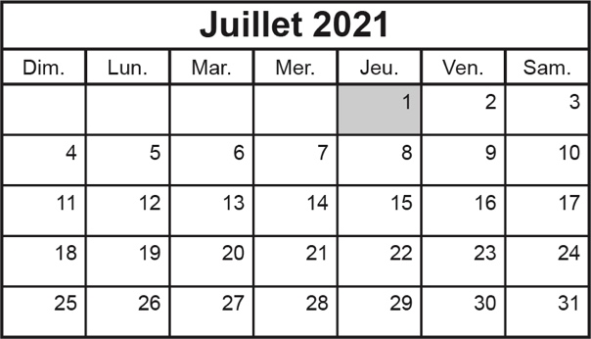 | Qui a ?  Quinze heures et demie

Lier les heures et les dates ! Cartes (suite)
Fiche 7b

J’ai :  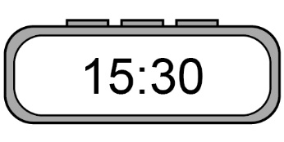 | Qui a ?  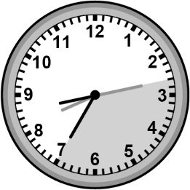
J’ai :  Temps écoulé de  22 minutes | Qui a ?  23:11
J’ai :  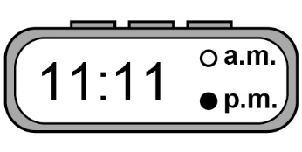 | Qui a ?  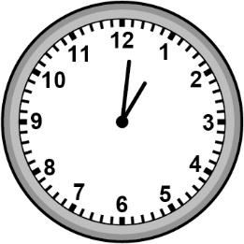
J’ai :  Une heure et une | Qui a ?  18 h 00

Lier les heures et les dates ! Cartes (suite)
Fiche 7c

J’ai :  18 h 00 | Qui a ?  Un mois de 30 jours
J’ai :  Novembre | Qui a ?  Une année ayant un jour de plus
J’ai :  Année bissextile | Qui a ?  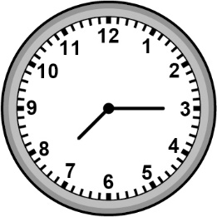
J’ai :  Dix-neuf heures et quart | Qui a ?  1er janvier 2000

Lier les heures et les dates ! Cartes (suite)
Fiche 7d

J’ai :  01/01/00 | Qui a ?  36 heures
J’ai :  Un jour et demi | Qui a ?  180 secondes
J’ai :  3 minutes | Qui a ?  300 minutes
J’ai :  5 heures | Qui a ?  21 h 10

Lier les heures et les dates ! Cartes (suite)
Fiche 7e

J’ai :  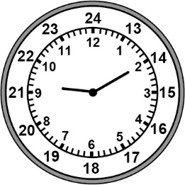 | Qui a ?  84 mois
J’ai :  7 années | Qui a ?  2 h 15 min après  13 h 55
J’ai :  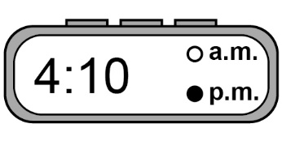 | Qui a ?  1er avril 1999
J’ai :  01/04/99 | Qui a ?  365 jours

Lier les heures et les dates ! Cartes (suite)
Fiche 7f

J’ai :  Une année | Qui a ?  Le 10 décembre
J’ai :  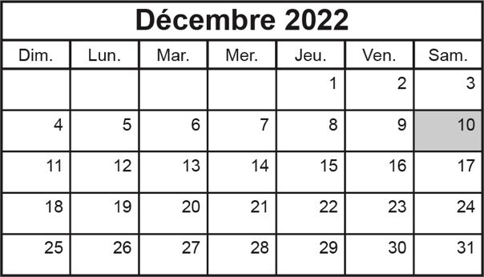 | Qui a ?  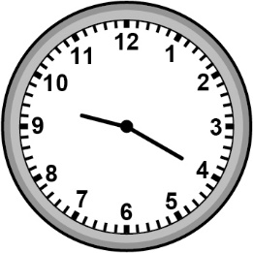
J’ai :  40 minutes avant 10 h 00 | Qui a ?  600 secondes
J’ai :  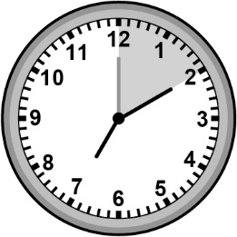 | Qui a ?  Une heure moins quart

